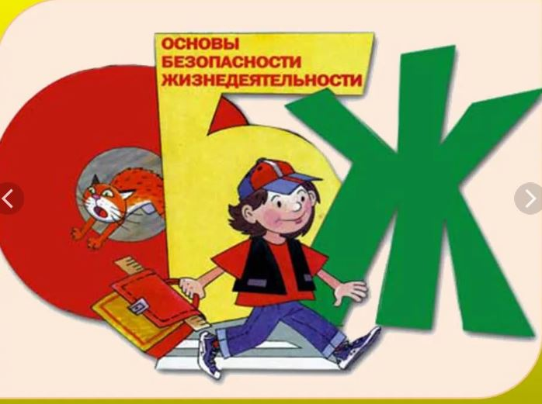 «02» сентября 2022 прошло августовское совещание с учителями ОБЖ.

Совещание в МОАУ «СОШ №5 г. Орска» проводил руководитель ГМО учителей ОБЖ, преподаватель-организатор ОБЖ ВК Рождествина Елена Владимировна.

Рассмотрены следующие *вопросы*:

1. Анализ проделанной работы ГМО за 2021-2022 учебный год: проблемы, перспективы в рамках реализации ФГОС НОО и ООО. Примерный план работы на данный учебный год с учетом предложений и рекомендаций педагогов. (Рождествина Елена Владимировна,преподаватель – организатор ОБЖ ВК МОАУ «СОШ №5г. Орска»)
2. Учебно-методическое и программно-методическое обеспечение преподавания ОБЖ в условиях ФГОС НОО и ООО. Федеральный перечень учебников и учебных пособий по ОБЖ на 2022-2023 учебный год. (Кущева Татьяна Владимировна, преподаватель – организатор ОБЖ ВК МОАУ «Гимназия №3 г. Орска»)
3. Рекомендации по созданию рабочей программы по предмету ОБЖ в 5-9 классах в 2022- 2023 уч.году. (Саввон Татьяна Ивановна, преподаватель – организатор ОБЖ ВК МОАУ «СОШ №22 г. Орска»)
4. Взаимодействие ГМО преподавателей-организаторов ОБЖ с военкоматом ГО ПБ и ЧС и ВПК «Наследие», совместный план работы. (Руководитель ВПК «Наследие», представители от военкомата и ГОПБ и ЧС)
5. Рекомендации по проведению церемонии поднятия флага России в школах в 2022 -2023 уч.году. (Вождаева Юлия Александровна, преподаватель – организатор ОБЖ ВК МОАУ «СОШ №25 г. Орска»)
6. Утверждение плана работы ГМО на 2022-2023 учебный год.

*Выступили:*

Рождествина Е.В.. кратко озвучила основные моменты прошлого года, осветила положительные и отрицательные стороны работы ГМО , наметила перспективы на 2022-2023 год.

Кущева Татьяна Владимировна, преподаватель-организатор ОБЖ высшей категории МОАУ «Гимназия №3г. Орска» подготовила презентацию и ознакомила с учебно-методическим и программно-методическим обеспечением преподавания ОБЖ в условиях ФГОС ООО и ФГОС СОО. Федеральный перечень учебников и учебных пособий по ОБЖ на 2022-2023 учебный год.

Саввон Татьяна Ивановна преподаватель – организатор ОБЖ ВК МОАУ «СОШ №22 г. Орск» дала рекомендации по составлению рабочих программ в конструкторе на сайте <https://edsoo.ru/> по предмету ОБЖ. Отметила, что программу можно составить не только с 8 класса, а также для 5-9 классов.

Балабанчик Роман Олегович начальник штаба ПОСТ №1 г. Орска, преподаватель выступил с анализом работы клуба «Наследие», проговорил о несении Вахты Памяти на посту №1 в 2022-2023 уч.году. Сделал анализ проведенных военных пятидневных сборов среди юношей 10 класса.

Вождаева Юлия Александровна преподаватель – организатор ОБЖ ВК МОАУ «СОШ №25 г. Орск», подготовила видео материал «Рекомендации по проведению церемонии поднятия флага России в школах в 2022 -2023 уч.году» <https://rutube.ru/video/118dcfab6349423497814fa915c3b49d/>

Рождествина Елена Владимировна преподаватель – организатор ОБЖ ВК МОАУ «СОШ №5 г. Орск» ознакомила с планом работы ГМО на текущий учебный год.

*Решение:*

1. Принять информацию к сведению.

2. Утвердить план работы на 2022-2023 учебный год, при необходимости своевременно вносить в него изменения.

3. Пересмотреть до конца сентября учебно-методический и программно-методический материал и федеральный перечень учебников и учебных пособий по ОБЖ на 2022-2023 учебный год.

4. Создать творческую группу для более углубленного изучения рекомендаций по составлению рабочих программ в конструкторе на сайте <https://edsoo.ru/> по предмету ОБЖ, (5-9 класс), а также для разработки олимпиадных заданий.